Juan David Acosta Urbano
Matías Castaño Raigoza
Actividad 1 – Diagnóstico de relaciones
Analicen las siguientes parejas. Antes de dibujar símbolos UML, describan en lenguaje natural qué significa la relación y si los objetos pueden existir independientemente.
Elementos | ¿Qué relación existe en el problema? | ¿Existencia independiente? | Decisión inicial
Estudiante – Préstamo | Un estudiante puede tener uno o varios préstamos. | Sí. El estudiante existe aunque no tenga préstamos. | Asociación
Libro – Ejemplar | Un libro puede tener varios ejemplares físicos. | Sí, bajo el supuesto de que el ejemplar puede mantenerse registrado independientemente. | Agregación
Préstamo – Renovación | Una renovación pertenece al historial de un préstamo. | No. La renovación no tiene sentido sin el préstamo. | Composición
Usuario – Estudiante | Un estudiante es un tipo de usuario de la biblioteca. | Sí, como especialización. | Herencia/Generalizacion
Usuario – Bibliotecario | Un bibliotecario es un tipo de usuario del sistema. | Sí, como especialización. | Herencia / Generalización

Preguntas de discusión:
- ¿Que dos clases se relacionen significa necesariamente que una sea parte de la otra?
-No. Dos clases pueden relacionarse simplemente porque necesitan comunicarse o porque existe una relación entre ellas. Por ejemplo, un estudiante y un préstamo están relacionados, pero el préstamo no es una parte del estudiante.

- ¿Qué evidencia del requisito utilizaron para decidir?
-Se tuvieron en cuenta principalmente R10, R11 y R12. R10 establece la relación entre libros y ejemplares, R11 define el registro de renovaciones y R12 indica que estudiantes y bibliotecarios comparten información general.

- ¿Cuál de las relaciones anteriores sería incorrecto decidir únicamente mirando los nombres de las clases?
-Libro – Ejemplar, porque por los nombres no se puede saber si el ejemplar depende completamente del libro o si tiene un ciclo de vida independiente. Hay que establecer un supuesto del dominio.

Actividad 2 – Asociación, agregación y composición
Construyan un fragmento de diagrama de clases que incluya Libro, Ejemplar, Estudiante, Prestamo y Renovacion. Incluyan multiplicidades y seleccionen el tipo de relación que consideren correcto.

Para cada relación completen:
Relación | Tipo seleccionado | Justificación basada en el dominio
Estudiante – Prestamo | Asociacion | Un estudiante puede no tener préstamos o puede tener varios. Cada préstamo pertenece al estudiante que lo realizó. No es composición porque el préstamo no forma parte del ciclo de vida del estudiante.
Prestamo – Ejemplar | Asociacion | Un préstamo utiliza un ejemplar determinado. Un ejemplar puede aparecer en diferentes préstamos a lo largo del tiempo. No es composición porque el ejemplar no deja de existir cuando termina un préstamo.
Libro – Ejemplar | Asociacion | Un libro puede tener varios ejemplares físicos. Bajo el supuesto utilizado, el ejemplar puede mantener su existencia independientemente del objeto Libro. Por eso se utiliza agregación.
Prestamo – Renovacion | Composicion | Una renovación representa una acción realizada sobre un préstamo específico. No tendría sentido conservar una Renovación aislada sin saber a qué préstamo pertenece. Por eso se considera una parte del ciclo de vida del préstamo.

Utilicen estas preguntas como criterio, no como fórmula automática:
- ¿Solo necesito expresar que los objetos se conocen o colaboran?
- ¿Existe una relación conceptual todo–parte?
- ¿La parte tiene sentido y ciclo de vida independiente del todo?
- ¿La eliminación conceptual del todo implica que la parte deja de tener significado?
Reto de razonamiento: Dos equipos pueden proponer relaciones distintas si el enunciado deja una regla abierta. En ese caso, documenten el supuesto que hace válida su decisión.
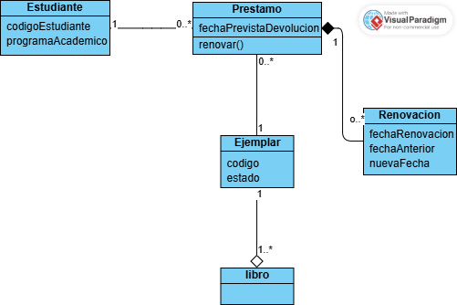

Actividad 3 – Herencia: ¿es-un o solo se parecen?
Considere la siguiente información:
Usuario
- identificacion
- nombre
- correo
Estudiante
- codigoEstudiantil
- programaAcademico
Bibliotecario
- codigoEmpleado
- turno
Evalúen la propuesta:
Usuario
△
│
┌─┴─────────────┐
Estudiante Bibliotecario
- ¿Estudiante es realmente un tipo de Usuario dentro de SmartLibrary? Justifique.
- ¿Bibliotecario es realmente un tipo de Usuario? Justifique.
- ¿La existencia de identificacion, nombre y correo repetidos sería suficiente para crear la superclase Usuario? ¿Por qué?
- Propongan al menos una situación en la que crear una superclase únicamente para evitar atributos repetidos produciría un diseño conceptualmente débil.
Si consideran válida la generalización, actualicen el diagrama. Si no, propongan otra solución y justifíquenla.
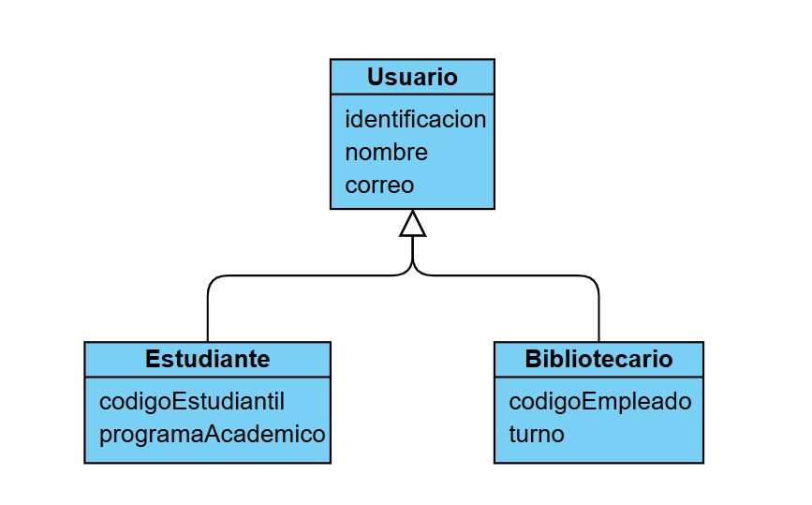
Actividad 4 – Interfaces: expresar un contrato
SmartLibrary necesita que determinados objetos puedan recibir notificaciones. En este bloque no diseñaremos todavía patrones ni principios SOLID. Solo queremos expresar un contrato de comportamiento.
public interface Notificable {
void notificar(String mensaje);
}
Realicen lo siguiente:
- Decidan qué clase o clases de su diseño deberían implementar Notificable y justifiquen la decisión.
-Se propone que Estudiante implemente Notificable, porque puede recibir mensajes relacionados con sus préstamos. Bibliotecario también podría implementarla si el sistema necesitara enviarle avisos, pero para este ejercicio no es necesario.

- Representen la interfaz y la relación de realización en UML.
<<interface>>
Notificable
△
:
:
Estudiante

- Explique qué garantiza el contrato Notificable y qué NO especifica.
-Garantiza que cualquier clase que implemente la interfaz debe proporcionar el método void notificar(String mensaje). No especifica cómo se realiza la notificación.
- Explique por qué una interfaz no equivale a una superclase.
-Una interfaz establece principalmente un contrato de comportamiento, mientras que una superclase representa una relación de generalización y puede proporcionar atributos y comportamiento heredado.

Complete:
Pregunta | Respuesta del equipo
¿Qué promete una clase que implementa Notificable? | Promete implementar el método notificar(String mensaje).
¿La interfaz define cómo se envía el mensaje? | No. Solamente define el método que debe existir. Cada clase decide cómo implementarlo.
¿Puede una clase heredar de Usuario e implementar Notificable al mismo tiempo? Explique. | Sí. Por ejemplo: public class Estudiante extends Usuario implements Notificable. Java permite heredar de una clase e implementar interfaces al mismo tiempo.
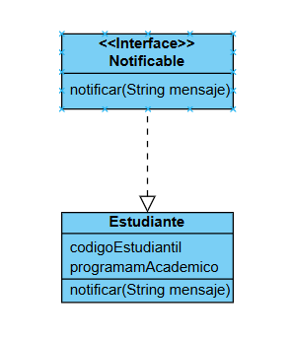
Actividad 5 – Implementación representativa en Java
Implemente únicamente el fragmento necesario para validar las decisiones de diseño. No construya una aplicación completa.
5.1 Usuario y especializaciones
public abstract class Usuario {
private String identificacion;
private String nombre;
private String correo;
public Usuario(String identificacion, String nombre, String correo) {
this.identificacion = identificacion;
this.nombre = nombre;
this.correo = correo;
}
public String getNombre() {
return nombre;
}
}
public class Estudiante extends Usuario implements Notificable {
private String codigoEstudiantil;
private String programaAcademico;
// TODO: constructor
@Override
public void notificar(String mensaje) {
// TODO: simular la notificación en consola
}
}
Implemente también Bibliotecario como especialización de Usuario. Decida justificadamente si debe implementar Notificable.
5.2 Préstamo y renovaciones
public class Renovacion {
private LocalDate fechaRenovacion;
private LocalDate fechaAnterior;
private LocalDate nuevaFecha;
// TODO: constructor y getters necesarios
}
public class Prestamo {
private Estudiante estudiante;
private Ejemplar ejemplar;
private LocalDate fechaPrevistaDevolucion;
private List<Renovacion> renovaciones = new ArrayList<>();
public void renovar(LocalDate nuevaFecha) {
// TODO:
// 1. validar que nuevaFecha sea posterior a la fecha actual prevista
// 2. crear la Renovacion
// 3. almacenarla
// 4. actualizar fechaPrevistaDevolucion
}
}
La implementación debe impedir una renovación cuya nueva fecha sea igual o anterior a la fecha prevista vigente.
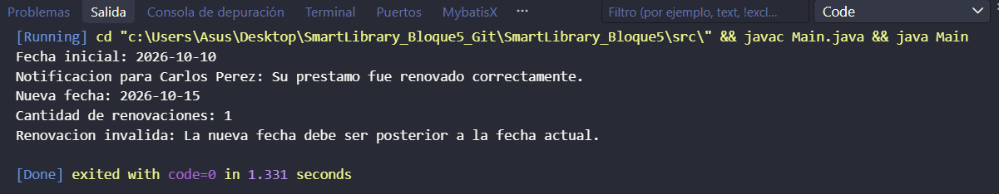
5.3 Prueba mínima
// Ejemplo orientador
Estudiante estudiante = ...;
Ejemplar ejemplar = ...;
Prestamo prestamo = ...;
prestamo.renovar(LocalDate.of(2026, 10, 15));
estudiante.notificar("Su préstamo fue renovado.");
System.out.println(...); // mostrar la nueva fecha
System.out.println(...); // mostrar cantidad de renovaciones
Agregue una segunda prueba que intente registrar una renovación inválida y documente qué debería ocurrir.
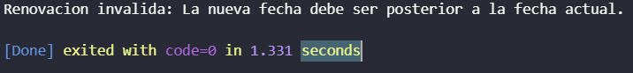
Actividad 6 – Vista funcional mediante componentes UML
Construyan una vista funcional introductoria de SmartLibrary utilizando cuatro componentes UML:
- Gestión de Usuarios
- Gestión de Catálogo
- Gestión de Préstamos
- Gestión de Reservas
Para cada componente identifique qué clases de su diseño ubicaría principalmente allí y qué colaboración funcional necesita con los demás.
Componente | Clases relacionadas | ¿De qué otro componente necesita información? ¿Para qué?
Gestión de Usuarios | Usuario, Estudiante, Bibliotecario | Préstamos y Reservas necesitan información de los usuarios.
Gestión de Catálogo | Libro, Ejemplar | Préstamos y Reservas necesitan información de libros y ejemplares.
Gestión de Préstamos | Prestamo, Renovacion | Necesita información de Usuarios y Catálogo.
Gestión de Reservas | Reserva | Necesita información de Usuarios y Catálogo.

Dibuje el diagrama de componentes. En este bloque la vista es funcional y de alto nivel: no diseñe microservicios, infraestructura, contenedores, despliegue, APIs ni bases de datos.
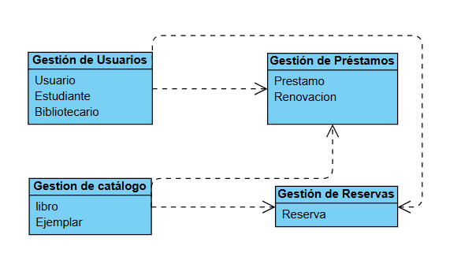

CONCLUSION:
Cuando se diseñan las clases de manera aislada es fácil pensar solamente en los atributos y métodos que tiene cada una. Al agregar las relaciones se puede entender mejor cómo funciona realmente el sistema y cómo colaboran los objetos. En SmartLibrary, por ejemplo, un estudiante se relaciona con sus préstamos, los préstamos tienen renovaciones y los libros pueden tener diferentes ejemplares. También la herencia permite representar que un estudiante y un bibliotecario son tipos de usuario, mientras que la interfaz Notificable define una capacidad que puede tener una clase. Por eso, pasar de clases aisladas a relaciones y contratos hace que el diseño sea más cercano al problema real y evita crear relaciones solamente porque dos clases tienen atributos parecidos.
7. Entregables
- Diagrama de clases actualizado de SmartLibrary con las relaciones trabajadas.
- Justificación de asociación/agregación/composición para las cuatro relaciones solicitadas.
- Decisión argumentada sobre la generalización Usuario–Estudiante–Bibliotecario.
- Interfaz Notificable representada en UML e implementada parcialmente en Java.
- Código Java de Usuario, Estudiante, Bibliotecario, Renovacion y el fragmento actualizado de Prestamo.
- Evidencia de ejecución de una renovación válida y una inválida.
- Diagrama de componentes UML de la vista funcional.
- Conclusión de máximo 150 palabras: «¿Qué cambia en el diseño cuando dejamos de mirar clases aisladas y empezamos a diseñar sus relaciones y contratos?»

8. Criterios de evaluación
Criterio | Peso
Uso y justificación de asociación, agregación y composición | 25 %
Herencia correctamente justificada | 15 %
Interfaz y contrato de comportamiento | 15 %
Coherencia del diagrama de clases y multiplicidades | 15 %
Implementación Java representativa y funcional | 15 %
Vista funcional mediante componentes UML | 10 %
Argumentación técnica y claridad | 5 %
TOTAL | 100 %

9. Lista de verificación del estudiante
- □ No utilicé composición solo porque una clase contiene otra.
- □ Justifiqué las relaciones a partir del significado del dominio.
- □ La herencia expresa «es-un» y no solamente reutilización de atributos.
- □ Puedo explicar la diferencia entre heredar una clase e implementar una interfaz.
- □ Mis multiplicidades son coherentes con los requisitos.
- □ El código refleja las relaciones mostradas en UML.
- □ Prestamo protege la regla de renovación.
- □ Mi diagrama de componentes muestra agrupaciones funcionales, no una arquitectura de microservicios.
- □ No adelanté GRASP, SOLID ni patrones de diseño.

Guía breve para el profesor
Esta sección no debe entregarse como solución cerrada antes del taller. Su propósito es orientar la discusión y la retroalimentación.
Decisiones esperadas y matices
- Estudiante–Prestamo y Prestamo–Ejemplar pueden trabajarse naturalmente como asociaciones: los objetos relacionados tienen existencia conceptual independiente.
- Prestamo–Renovacion es un buen caso de composición si Renovacion se define exclusivamente como parte del historial interno de un préstamo y carece de sentido independiente.
- Libro–Ejemplar puede generar discusión. Es válido exigir que el estudiante explicite el supuesto de ciclo de vida. No premiar el símbolo por sí solo; evaluar la justificación.
- Usuario–Estudiante/Bibliotecario puede modelarse como generalización si Usuario representa una abstracción real del sistema y las especializaciones satisfacen la relación «es-un». La mera repetición de atributos no basta.
- Notificable debe evaluarse como contrato de capacidad. Evitar introducir todavía inversión de dependencias, Strategy u otros patrones.
- La vista de componentes es introductoria y funcional. No convertir la actividad en arquitectura de software.
Preguntas de retroalimentación
- ¿Qué regla del problema demuestra que esta parte no puede existir independientemente?
- Si mañana cambia el ciclo de vida de la parte, ¿seguiría siendo composición?
- ¿Podría reemplazar un Usuario por un Estudiante en este contexto sin romper el significado?
- ¿Qué promete exactamente Notificable a quien utiliza un objeto que cumple ese contrato?
- ¿Qué diferencia existe entre una clase del diagrama y un componente de la vista funcional?
Conexión con el siguiente bloque
El taller deja un diseño estructural más rico, pero todavía no juzga sistemáticamente su calidad. El siguiente bloque revisará el diseño estructural, la calidad del modelo y su evolución. Cohesión, acoplamiento, modularidad y GRASP se reservan para la semana posterior, de acuerdo con la secuencia del programa.

